Муниципальное бюджетное дошкольное образовательное учреждение
«Детский сад№4 «Светлячок» комбинированного вида»
г. Кольчугино Владимирская область

СОЦИАЛЬНАЯ АКЦИЯ ПО ПДД
«ЗАСВЕТИСЬ НА ДОРОГЕ! В ЭТОМ ФЛИКЕР НАМ ПОМОЖЕТ!»

Авторы:
Молина Наталья Александровна- ст. воспитатель
Абрашкина Елена Михайловна- воспитатель

2022 год

Актуальность

На сегодняшний день проблема воспитания у детей дошкольного возраста навыков безопасного поведения на улицах города очень актуальна.
Самое ценное – это здоровье и жизнь ребенка, поэтому в нашем детском саду по вопросу здоровьесбережения и безопасности дошкольников на улицах и дорогах города мы уделяем большое внимание.
Основной процент дорожно-транспортных происшествий со смертельными исходами для пешеходов приходится на темное время суток.
Отдельно хотелось бы остановиться на проблеме обеспечения безопасности в условиях недостаточной видимости. Стремясь избежать наезда, водитель не только должен увидеть пешехода, но и предпринять все меры, чтобы избежать трагедии.
Сделать пешеходов «заметными» для водителей могут светоотражающие элементы одежды.
Все уже успели привыкнуть к световозвращающим полоскам на форме полиции, скорой помощи, ремонтных служб. А вот о фликерах, которые должны носить пешеходы, знают далеко не все.
Принцип действия их основан на том, что свет, попадая на ребристую поверхность из специального пластика, концентрируется и отражается в виде узкого пучка.Когда фары автомобиля "выхватывают" пусть даже маленький световозвращатель, водитель издалека видит яркую световую точку, поэтому шансы, что пешеход будет замечен, увеличиваются во много раз.
Для детей фликеры выпускаются в виде смайликов, светящихся разноцветных полосок и т.д.. Их можно привязать к сумке, рюкзаку, приколоть как значок на одежду, закрепить как браслет на руке, приклеить как наклейку на велосипед, игрушку.Чем больше световозвращателей на одежде и вещах будет у наших детей, тем заметнее они для водителей, и тем меньше вероятность несчастного случая.
Как рассказать дошкольникам о правилах дорожного движения? Как такую серьезную и жизненно важную информацию представить в доступной их пониманию форме и научить пользоваться ею в различных ситуациях?
Педагоги нашего детского сада немало потрудились, организовали и провели с участием младших школьников флэш-моб«Засветись на дороге! В этом фликер нам поможет!»
Только общими усилиями мы добьемся положительных результатов и обезопасим жизни наших детей

Цель акции:
Разъяснение необходимости использования пешеходами при движении в тёмное время суток или недостаточной видимости предметов со световозвращающими элементами, массовое распространение среди дошкольников и младших школьников листовок «Стань заметней на дороге».

Задачи:
- Провести массово-разъяснительную работу по пропаганде использования специальных средств безопасности на улице и дороге среди дошкольников и младших школьников с использованием наглядно-информационных средств пропаганды.
- Акцентировать внимания родителей на необходимость ношения световозвращающих элементов (фликеров) на детской одежде для повышения безопасности.

Тип акции: информационно-познавательный
Участники акции:

- Воспитатели.
- Дети подготовительной группы №10.
- Ученики начальных классов 4 «В».
- Учитель Драчкова Марина Викторовна.
- Родители.
- Педагоги.
- Инспектор ОВДПС ОГИБДД ОВД по Кольчугинскому району А. А. Буланова

Задачи для педагогов:
- стимулировать двигательную, познавательную и творческую активность детей.
- способствовать установлению доброжелательных взаимоотношений педагогов и социальных партнеров в процессе разработки выполнения акции.
Задачи для социальных партнеров:
- совместный поиск оптимальных форм организации деятельности детей и взрослых.
- уточнить и систематизировать знания детей о безопасности на дороге в темное время суток.

Предварительная работа:

Подбор атрибутики, иллюстраций по правилам дорожного движения. Приобретение светоотражающих лент, изготовление памяток, буклетов, брошюры. Разучивание стихов о фликерах.
Постановка танца к флешмобу.

Ожидаемый результат по акции:
У детей должны сформироваться правила безопасного поведения в дорожной среде и сознательное отношение к соблюдению правил дорожного движения в темное время суток.

Социальная акция по ПДД
«Засветись на дороге! В этом фликер нам поможет!»

Дети оделись, взяли подготовленные атрибуты для флэш-моба, листовки, фликеры и вышли на улицу. С речёвкой дети прошли до территории МСОШ №7.
Речёвка.
Если вышел в путь,
Ты про фликер не забудь!
Ты его с собой бери,
Пригодится он в пути.
Воспитатель, обращаясь к школьникам начальных классов:
- Здравствуйте, ребята. Скажите, а вы знаете, что такое фликер и зачем он нужен?
Школьники отвечают.

Дорогие ребята! Я предлагаю послушать инспектора ГИБДД Буланову А. А, которая очень интересно расскажет нам о том, как сохранить жизнь человека.

Выступление представителя ГИБДД «Фликер сохранит жизнь и здоровье»
Фликер — световозвращающий элемент безопасности, специальная деталь для детей и подростков, которая отражает свет, и помогает ВОДИТЕЛЮ лучше увидеть ПЕШЕХОДА, велосипедиста в темное время суток, если на улице пасмурно, дождливо или туманно. Фликеры представляют собой значки и подвески, нарукавные повязки и браслеты, самоклеящиеся наклейки и вшитые в одежду световозвращающие элементы. Значки и подвески удобны тем, что их легко переместить с одной одежды на другую. Значки могут располагаться на одежде в любом месте. Подвески лучше крепить за ремень, пуговицу, чтобы светоотражатели свисали на уровне бедра. Светоотражающие подвески очень удобно прикреплять к сумке или к рюкзаку.
Нарукавные повязки и браслеты носить надо так, чтобы они не были закрыты при движении и способствовали зрительному восприятию. Эффективнее всего носить одежду с уже вшитыми светоотражающими элементами.

Присутствие светоотражающих элементов на одежде может значительно снизить травматизм на дорогах.

Воспитатель:
Посмотрите, ребята, какие светоотражающие элементы есть у наших детей (Дети показывают свои фликеры, называют их и читают стихи)

1. Смайлик
Фликер – световозвращатель,
Незатейливый значок,
На дорогах он – спасатель,
Настоящий маячок.
2. Полоска
Он в ночное время суток
Защитит надёжно нас.
Сократит наезд, без шуток,
Вам скажу, друзья, в шесть раз!
3. Браслет
Фликер – супер! Фликер – класс!
Защитить поможет нас.
Ты одень его сейчас –
Стань заметней в тот же час!

Танцевальный флэш-моб. Звучит музыка. Начинают танец дети детского сада, во время танца к ним присоединяются школьники.
Дошкольники вручают младшим школьникам и их родителям листовки, подготовленные совместно с нашими родителями. Учителю вручается памятка для родителей школьников.

Памятка
УВАЖАЕМЫЕ РОДИТЕЛИ!
Что такое фликер?

Фликеры – это световозвращающие элементы, которые отражаются в свете фар автомобиля и позволяют водителю увидеть пешехода (велосипедист) в темное время суток.
Пешеход, имеющий светоотражающий элемент, заметен на расстоянии свыше150 метров, это означает, что водитель имеет гораздо больше времени, чтобы отреагировать.
Риск попасть в аварию для пешехода без светоотражателя, в десять раз больше, чем для пешехода, носящего светоотражающий элемент. Ситуацию со смертностью пешеходов можно значительно улучшить, если сделать пешеходов заметными на дороге круглые сутки.
Новые правила дорожного движения (ПДД) предписывают пешеходам, находящимся на проезжей части или по обочинам дорог,
в тёмное время суток, правильно обозначить себя световозвращающими (СВ) элементами безопасности. Невыполнение этого требования – может создать аварийную ситуацию на дороге и привести к трагедии.
Именно, ВЫ, РОДИТЕЛИ, можете и должны объяснять детям, как важно соблюдать правила дорожного движения.
Наденьте светоотражающие элементы, пусть водители видят Вас и вашего ребёнка издалека.

ПОМНИТЕ!
РЕБЁНОК УЧИТСЯ ЗАКОНАМ ДОРОГ, БЕРЯ ПРИМЕР С ЧЛЕНОВ СЕМЬИ И ДРУГИХ ВЗРОСЛЫХ. НЕ ЖАЛЕЙТЕ ВРЕМЕНИ НА ОБУЧЕНИЕ ДЕТЕЙ ПОВЕДЕНИЮ НА ДОРОГЕ. БЕРЕГИТЕ РЕБЁНКА! СТАРАЙТЕСЬ СДЕЛАТЬ ВСЁ ВОЗМОЖНОЕ, ЧТОБЫ ОГРАДИТЬ ЕГО ОТ НЕСЧАСТНЫХ СЛУЧАЕВ НА ДОРОГЕ!

ИНФОРМАЦИОННЫЕ БУКЛЕТЫ
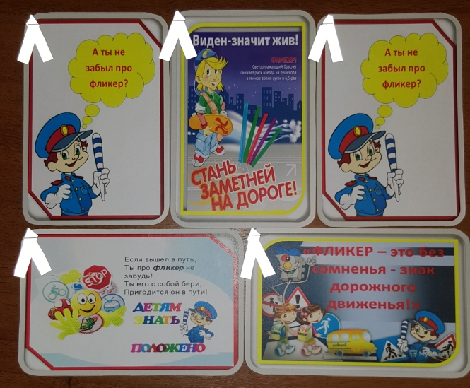

ФОТО ОТЧЁТО ПРОВЕДЕННОМ ФЛЕШ-МОБЕ

